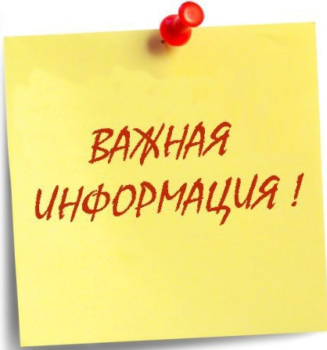
Памятка родителям (законным представителям)
«О комплектовании детских садов и предоставлении дошкольного образования в вариативных формах»

Шаг 1. Для постановки ребенка на учет для определения в дошкольную организацию необходимо написать заявление, обратившись лично в многофункциональный центр (МФЦ) по месту проживания.
При предоставлении муниципальной услуги заявители имеют право на получение муниципальной услуги по своему выбору через единый портал государственных и муниципальных услуг (функций) (далее – Портал) http://www.gosuslugi.ru, региональный портал государственных и муниципальных услуг http://23.gosuslugi.ru (интерактивная форма заявления заполняется заявителем самостоятельно).


Шаг 2. Заявителям, представившим документы о постановке ребенка на учет, выдается уведомление о постановке (отказе в постановке) на учет ребенка дошкольного возраста, нуждающегося в дошкольном образовании.
Заявители могут самостоятельно отслеживать продвижение очередности по регистрационному номеру заявления, указанный в уведомлении.
Уважаемые родители!

Для того, чтобы самостоятельно узнать позицию в очереди на детский сад Вам необходимо перейти по гиперссылке http://81.177.100.43/ («Родительский портал») и ввести регистрационный номер заявления, который (в случае утери уведомления) Вы сможете уточнить по телефону 7-74-86 или при личном обращении в Управление образования администрации муниципального образования Щербиновский район (каб. 81).

Шаг 3. При предоставлении ребенку места в дошкольной образовательной организации родители посредством телефонной связи информируются о предоставленной услуге и обращаются лично в управление образования для получения направления в детский сад.

Важно!
В течение 5 календарных дней со дня выдачи направления на руки заявитель должен явиться в образовательную организацию для оформления личного дела ребенка.
Ребенок исключается из списка детей, нуждающихся в предоставлении места в образовательных организациях, и зачисляется в список детей, посещающих дошкольную образовательную организацию.

Обратите внимание!

При предоставлении ребенку места в дошкольной образовательной организации, родители которого были информированы, но не явились за направлением в Управление образования, или информирование родителей было невозможным по тем или иным причинам (не указан номер телефона, телефон не отвечает, по адресу никто не проживает), ребенок исключаются из списка детей, нуждающихся в предоставлении места в образовательных организациях, и переводятся в статус «заморожен до повторного обращения».


Шаг 4. «Нам не дали место в детском саду… Подскажите, пожалуйста, как быть? Что делать?...» (из обращения родителей)
При отсутствии свободных мест в приоритетной организации, заявителю предлагаются свободные места (при наличии вакансий) в двух других указанных в заявлении организациях. При отказе заявителя или при отсутствии согласия/отказа заявителя от предложенных организаций желаемая дата поступления автоматически изменяется на 1 сентября следующего календарного года с сохранением даты постановки на учет.
Родители могут обратиться лично в управление образования с целью получения дошкольного образования в вариативных формах. Это могут быть:
группы кратковременного пребывания (ГКП);
группы семейного воспитания (с реализацией ООПДО или осуществляющие присмотр и уход за детьми).


Для получения подробной консультации и подбора вариантов предоставления услуги необходимо обратиться в Управление образования администрации муниципального образования Щербиновский район к специалистам, курирующих вопросы дошкольного образования по адресу: ст. Старощербиновская, ул. Советов, 70 кабинет № 81.

